

PERAN PEREMPUAN
DALAM

GEDEJA TODAJA

«Suatu (Studi Teologis-Praktis Tentang

Peran Perempuan Dalam Gereja Toraja
Skripsi

Diajukan Kepada Sekolak. Tinggi Agama Kristen Negeri Toraja
Guna Memenuki Salak Satu Persyaratan
Teologi
Untuk Memperoleh. Gelar Sarjana

Martha Mangin Limbong
20001066
Sekolah Tinggi Agama Kristen Negeri Toraja

Nama : | Martha Mangin Limbong
Nirm : | 20001066
Paket : | Komunikasi dan Komputerisasi
Jurusan : | Teologi/Pastoral Kependetaan
maka disetujui untuk | dipertahankan dalam ujian skripsi di depan
dewan penguji.
Rantepao, 13 Desember 2005
Dosen Pembimbing
Pdt.
ii

Judul Skripsi | Peran Perempuan dalam Gereja Toraja
Sub Judul | Suatu Studi Teologis-Praktis tentang  Peran Perempuan dalam Gereja Toraja
Diajukan oleh
Nama | 9  : Martha Mangin Limbong
Nirm | 20001066
Jurusan | : Teologi/Pastoral Kependetaan
Paket | : Komunikasi dan Komputerisasi
Dosen Pembimbing | Pdt. Sulaiman Manguling, M.Th.

Telah dipertahankan penulisnya di depan Panitia Ujian Sarjana (SI)
Sekolah Tinggi Agama Kristen Negeri Toraja.
Rantepao, 18 Januari 2006
Dewan Penguji
1.
2.
3.
Pdt. Dr. A. Kabanga’, M.Th.
Pdt. Drs. Daud S. Palisungan, M.Si
Pdt. Sulaiman Manguling, M.Th.
iii
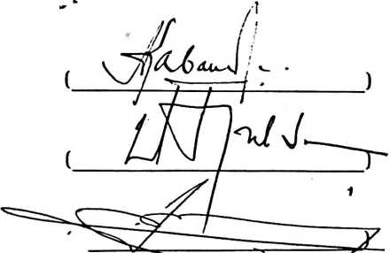

Diketahui
(Pdt. Diks
asande, M.Th.)

Panitia Ujian
(Petrus
da, S.Th.)

Mengetahui :

Plt. Ketua.ST Toraja
Pdt. Dr. A. Kabanga’, M.Th)
iv




ABSTRAK
Judul Skripsi Peran Perempuan dalam Gereja Toraja
Sub Judul Suatu Studi Teologis-Praktis tentang
Peran Perempuan dalam Gereja Toraja
Perempuan dalam perjalanannya selama ini, selalu diposisikan
sebagai makhluk kedua setelah kaum laki-laki, baik oleh tradisi
masyarakat maupun oleh gereja, khususnya dalam Gereja Toraja. Oleh
karena, perempuan selalu dianggap sebagai kelas kedua, maka peran
perempuan pun dalam masyarakat juga dalam gereja selalu ter-
diskriminasikan. Dalam artian perempuan tidak dapat menduduki
jabatan apapun dalam gereja. Namun seiring dengan perkembangan
zaman, maka pemikiran ini ingin dirombak oleh perempuan sendiri,
r
yang kemudian melahirkan gerakan feminisme.
Melihat kenyataan sekarang, maka penulis bermaksud untuk
mengembalikan posisi perempuan terutama dalam gereja sebagaimana
yang telah diletakkan oleh Allah sendiri pada saat penciptaan.
ix

